一、基本概念
1.本征激发
当半导体的温度T>0K时，就有电子从价带激发到导带去，同时价带中产生了空穴，这就是所谓的本征激发。

2.非平衡载流子
热平衡情况下，载流子遵守$n_{0}p_{0}=n_{i}^{2}$的基本规律，若外界条件变化导致平衡被破坏，使载流子分别偏离理想浓度$Δn,Δp$,则此部分多出的载流子为非平衡载流子
3.载流子迁移率
单位场强下载流子的平均漂移速率。
4.准费米能级
非平衡状态下，允带(价带或导带)间不再具有统一的费米能级，但同一允带内载流子仍服从费米统计分布，这种情况下，每个允带对应的费米能级称为该能带的准费米能级。
5.间接复合效应
实验发现半导体中杂质越多，晶格缺陷越多，寿命就越短。这说明杂质和缺陷有促进复合的作用。这些促进复合过程的杂质和缺陷称为复合中心。间接复合指的是非平衡载流子通过复合中心的复合。
6.平均自由程
载流子连续两次散射之间自由运动的平均路程。
7.杂质补偿作用
施主电离可以释放电子，受主电离可以释放空穴。因此施主和受主杂质同时存在时其作用相互抵消，称为杂质的补偿作用。
8.扩散长度
非平衡载流子在复合前所能扩散深入样品的平均距离。
9.俄歇复合
载流子从高能级向低能级跃迁，发生电子空穴复合时，把多余的能量传给另一个载流子，使这个载流子被激发到能量更高的能级上，当它重新跃迁回低能级时，多余的能量常以声子的形式放出，这种复合称为俄歇复合（一种非辐射复合）。
10.费米能级
服从费米分布$f(E)=\frac{1}{1+exp⁡(\frac{E-E_{F}}{k_{0}T})}$ 中的$E_{F}$称为费米能级。当量子态的能量等于费米能级时，该量子态被电子占据的概率是50%.
11.空穴
把价带中空着的状态看成是带正电的粒子，称为空穴.他是为简便描述价带(未填满)的电流而引入的一个假想粒子，具有正的有效质量
12.本征吸收
价带内的电子因吸收带有足够能量的光子激发越过禁带跃迁进入空的导带，而在价带中留下一个空穴，形成电子空穴对。这种由于电子由能带与能带之间的跃迁所形成的吸收过程称为为本征吸收。
14.复合中心
具有促进非平衡载流子复合，对非平衡载流子寿命的长短起决定性作用的某些杂质和缺陷。
15.简并半导体
当半导体重掺杂时，对于n型半导体，费米能级已进入导带（或p型半导体费米能级已进入价带）不能再用玻尔兹曼分布函数，必须使用费米分布函数来分析导带中的电子以及价带中的空穴的统计分布问题。这种此种载流子简并化的半导体称为简并半导体。
16.p-n结
将p型半导体和n型半导体结合在一起，在两者交界处就形成了p-n 结。由于扩散作用，在p-n结处存在空间电荷区，形成内建电场。
17.本征半导体
没有杂质和缺陷的半导体。
18.有效质量
有效质量是能带中电子受外力时外力与加速度的一个比例系数，一个综合了惯性质量以及晶格内部势场影响的 实验可测的质量有效值。
19.间隙杂质
杂质原子位于晶格原子间的间隙位置，称为间隙杂质。（替位式杂质）
20.禁带宽度
两个相邻能带的价带顶和导带底之间的能量差值。在一定温度下，共价键上的电子依靠热激发，成为在晶体中自由运动的准自由电子所需要的最低能量就是禁带宽度。
21.受主能级
被受主杂质束缚的空穴的能量状态称为受主能级。
21.2施主能级
被施主杂质束缚的电子的能量状态称为施主能级
22.少子寿命
非平衡载流子的平均生存时间称为非平衡载流子的寿命，用$τ=\frac{1}{r(n_{0}+p_{0})}$表示。非平衡少数载流子的影响处于主导地位，因此也常称为少子寿命。

二、主要物理问题
1. 试说明：本征半导体材料中的载流子浓度随禁带宽度E_{g}及温度T的变化情况，并解释原因。
$$n_{i}=\sqrt{N_{c}N_{v}}e^{-\frac{E_{g}}{2k_{0}T}}$$当禁带宽度减小时，跃迁所需能量降低，被激发到导带中的电子增多，上述公式中指数项增大，载流子浓度增大；当温度升高时，禁带宽度减小时，上述公式中指数项增大，载流子浓度增大。

2. 写出爱因斯坦关系式，分析扩散系数受哪些因素影响。
$$\frac{D}{μ}=\frac{k_{0}T}{q}$$
载流子的扩散系数与温度和迁移率相关，因而所有影响迁移率的因素同样影响扩散系数的大小，这包括：半导体材料类型（晶体结构形势）、温度、杂质浓度、杂质类型。

3. 半导体中寿命指什么？它与何机制有关？试说明影响寿命的相关因素。
寿命指的是非平衡载流子的平均生存时间，与非平衡载流子在回复平衡的过程中涉及的各机制有关，按照复合过程分为直接复合机制和间接复合机制，按照复合位置分为表面复合和体内复合，按能量交换方式分为辐射复合和非辐射复合，非辐射复合分为发射声子和俄歇复合。寿命大小也与这些机制涉及的参数有关，具体可分为以下几类：复合中心的情况影响（如浓度、能级位置、俘获界面等因素）；平衡时本征载流子浓度的影响（禁带宽度、温度等）；各跃迁过程中的跃迁几率（俘获界面，载流子运动速度，即温度等因素）；也与非平衡载流子的浓度有关。

4. 常见半导体中的载流子两主要来源是什么？它们随温度的变化情况如何？在何情况下各占主要地位，并以此说明半导体器件存在极限工作温度的原因。
常见的导体中载流子主要来源于杂质电离和本征激发半导体杂质的注入类型分为___高温热扩散____和___离子注入____。，在杂质完全电离之前，它们产生的载流子浓度均随温度增加而急剧增加，在杂质强电离之后，杂质产生的载流子浓度随温度变化缓慢，而本征仍近似以指数性性质随温度增加而剧烈增加。相对而言，较低温度下，杂质能级更加接近允带。因而其上的载流子更易跃迁到允带中，故在杂质发生强电离之前，杂质电离占主要地位。之后，杂质发生强电离，并逐渐进入过渡区后，温度进一步升高，本征激发将占主导地位。

5. 简单说明 p-n 结的作用和用途。
（1）p-n 结中由于空间电荷区的作用，形成对电子运动有阻碍的势垒。载流子通过这个势垒时，按他的运动方向有难有易，利用这种现象的就是二极管。
（2）当光照射半导体时，产生电子空穴对；因此电导率增加，但不形成电流，但是在p-n 结中有自建电场，载流子分布也不均匀，所以在pn 结中光照射形成电流（光电流），这里的光包括放射线，因此利用这种现象的器件有光电池，放射线，红外线探测器等。
（3）pn结两边存有正负电荷，而且随偏压的大小变化，也就是说pn 结具有静电容，并且这电容与偏压有关，利用这种关系的称为变容二极管。
（4）pn 结厚度随各区杂质密度的不同而不同，如果杂质密度高，结厚度就薄，容易引起电子的隧道效应，这时伏安特性曲线与一般二极管不同，有所谓负阻特性，这种二极管成为隧道二极管，常用于振荡器、放大器等。
（5）当pn结上有压力时，电导率有明显的变化，利用这种原理可以制成压力传感器。

6. 漂移运动和扩散运动有什么不同？漂移运动与扩散运动之间有什么联系？非简并半导体的迁移率与扩散系数之间有什么联系。
漂移运动是载流子在外电场的作用下发生的定向运动，而扩散运动是由于浓度分布不均匀导致载流子从浓度高的地方向浓度低的地方向的定向运动，前者的推动力是外电场，后者的推动力则是载流子分布的浓度梯度。
漂移运动与扩散运动之间通过迁移率和扩散系数相联系。非简并半导体的迁移率和扩散系数之间通过爱因斯坦关系相联系，即
$$\frac{D}{μ}=\frac{k_{0}t}{q}$$

7. 试定性分析 Si（掺杂Si） 的电阻率与温度的变化关系。
Si的电阻率与温度的变化关系可分为三个阶段：
（1）温度很低时，电阻率随温度升高而降低。因为这时本征激发极弱，可以忽略；载流子主要来源于杂质电离，随着温度升高，载流子浓度逐步增加，相应地电离杂质散射也随之减弱，从而使得迁移率随温度升高而增加，导致电阻率随温度升高而降低。
（2）温度进一步增加（含室温），电阻率随温度升高而升高。在这一温度范围内，杂质已经全部电离，同时本征激发尚不明显，故载流子浓度基本没有变化。晶格对载流子起散射作用，迁移率随温度升高而降低，导致电阻率随温度升高而升高。
（3）温度再进一步增加，电阻率随温度升高而降低。这时本征激发越来越多，虽然迁移率随温度升高而降低，但是本征载流子增加很快，其影响大大超过了迁移率降低对电阻率的影响，导致电阻率随温度升高面降低。当然，温度超过器件的最高工作温度时，器件已经不能正常工作了。

8. 间接复合是半导体中一种很重要的复合机制，它描述了载流子通过杂质能级在各允带间跃迁情况，试描述该机制的四个基本跃迁过程，并写出每过程中载流子的变化率表达式（产生率或俘获率，需要的参数自己假设）。

n和p分别表示导带电子和价带空穴浓度，设复合中心浓度为$N_{t}$，$n_{t}$表示复合中心能级$E_{r}$上的电子浓度。
（1）俘获电子过程：复合中心能级$E_{r}$从导带俘获电子；
电子俘获率：$r_{n}n(N_{t}-n_{t})$（比例系数$r_{n}$电子俘获系数，反映俘获电子能力的大小）
（2）发射电子过程：复合中心能级$E_{r}$上的电子被激发到导带；
电子产生率：$s_n_{t}$（$s_$为电子激发概率）
（3）俘获空穴过程：电子由复合中心能级$E_{r}$落入价带与空穴复合；
空穴俘获率：$r_{p}pn_{t}$（$r_{p}$空穴俘获系数）
（4）发射空穴过程：价带电子被激发到复合中心能级$E_{r}$上；
空穴产生率：$s_{+}(N_{t}-n_{t})$（$s_{+}$为空穴激发概率）

10. 对于 N 型半导体，在杂质饱和电离和本征激发共存温度范围：
（1）写出电中性条件 （2）导出电子浓度表达方式

（1）$n_{0}+N_{A}=p_{0}+N_{D}$
（2）将上式与$n_{0}p_{0}=n_{i}^{2}$联立，可以得到
$$n_{0}=\frac{N_{D}-N_{A}}{2}+\frac{{[{(N_{D}-N_{A})}^{2}+4n_{i}^{2}]}^{\frac{1}{2}}}{2}$$
$$p_{0}=-\frac{N_{D}-N_{A}}{2}+\frac{{\left[{\left(N_{D}-N_{A}\right)}^{2}+4n_{i}^{2}\right]}^{\frac{1}{2}}}{2}$$
11. 什么叫受主？什么叫受主电离？受主电离前后有什么特征？试举例说明之，并用能带图表征出p型半导体。
在半导体中电离时，能够释放空穴载流子并形成负电中心的杂质称为受主杂质。
空穴脱离杂质原子的束缚成为载流子的过程称为受主电离。
受主电离前是中性的，称为束缚态或中性态，电离后成为负电中心，称为受主离化态。
例：在Si中掺入B，B为Ⅲ族元素，而本征半导体Si为Ⅳ族元素，B的最外层三个电子与Si的最外层四个电子配对成为共价电子，而B倾向于接受一个由价带热激发的电子。
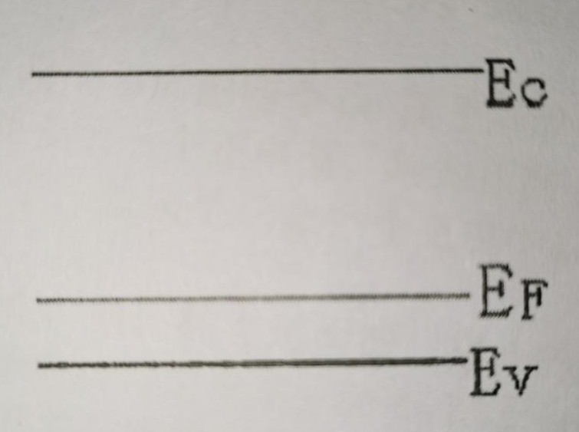

12. 试分别定性定量说明：（1）在一定的温度下，对本征材料而言，材料的禁带宽度越窄，载流子浓度越高；（2）对一定的材料，当掺杂浓度一定时，温度越高，载流子浓度越高
（1）材料禁带宽度越窄，跃迁所需能量越小，被激发到导带中的电子越多，由$n_{i}=\sqrt{N_{c}N_{v}}e^{-\frac{E_{g}}{2k_{0}T}}$，温度不变而减小本征材料的禁带宽度，上式中指数项将因此增加，从而载流子浓度增加。
（2）温度升高，禁带宽度变窄，跃迁所需能量变小，将会有更多的电子被激发到导带中，由$n_{0}=N_{c}exp(-\frac{E_{C}-E_{F}}{k_{0}T})$和$p_{0}=N_{v}exp(-\frac{E_{F}-E_{V}}{k_{0}T})$可知，材料不变，温度升高时，两式子的指数项和Nc、Nv均增加，从而载流子浓度增加。

13. 掺杂半导体与本征半导体之间有何差异？试举例说明掺杂对半导体的导电性能的影响。
在纯净的半导体中掺入杂质后，可以控制半导体的导电特性。掺杂半导体又分为n型半导体和p型半导体。例如，在常温情况下，本征Si中的电子浓度和空穴浓度均为$1.5×{10}^{10}{cm}^{-3}$。当Si中掺入$1.0×{10}^{16}{cm}^{-3}$的杂质后（As等），半导体中的电子浓度将变为$1.0×{10}^{16}{cm}^{-3}$, 而空穴浓度将近似为$2.25×{10}^{4}{cm}^{-3}$。半导体中的多数载流子是电子，而少数载流子是空穴。

14. 证明非平衡载流子的寿命满足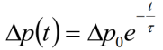，并说明式中各项的物理意义。
单位时间内非平衡载流子的减少数为：$-\frac{d[∆p(t)]}{dt}$
而单位时间内复合的非平衡载流子数为：$\frac{∆p}{τ_{p}}$
如果在t=0时刻撤除光照，则有：$-\frac{d[∆p(t)]}{dt}=\frac{∆p}{τ_{p}}$
在小注入条件下，为常数，解方程得到：$∆p(t)=∆p_{0}e^{-\frac{t}{τ}}$
其中$∆p_{0}$为t=0时的非平衡载流子浓度。

15. 以 As 掺入 Ge 中为例，说明什么是施主杂质、施主杂质电离过程和 n 型半导体。
As有五个价电子，其中四个与周围四个Ge原子形成共价键，剩一个多余的电子束缚很弱，很小的能量就可电离成为在晶格中导电的自由电子，同时As原子成为正离子中心As⁺，这个过程就叫施主杂质的电离过程。能够释放电子而在导带中产生电子并形成正电中心，称为施主杂质，掺有施主杂质主要依靠导带电子导电的半导体叫做n型半导体。

16. 为什么重掺杂半导体使其禁带宽度变窄。
由于在重掺杂情况下，原来孤立的杂质能级扩展为杂质能带，当杂质能带进入了导带或价带，并与导带或价带相连，就形成了新的简并能带，使能带的状态密度发生了变化，简并能带的尾部伸入到禁带中，导致禁带宽度变窄。

三、计算题
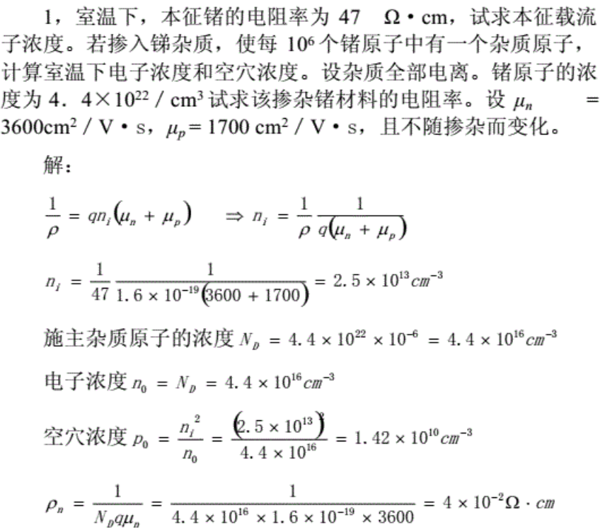

2. 某p型半导体掺杂浓度N_{A}=10¹⁶cm⁻³，少子寿命τ_{n}=10μs，在均匀光的照射下产生非平衡载流子，其产生率g=10¹⁸cm⁻³·s，试计算室温时光照情况下的费米能级并和原来无光照时的费米能级比较。(设本征载流子浓度n_{i}=10¹⁰cm⁻³)。
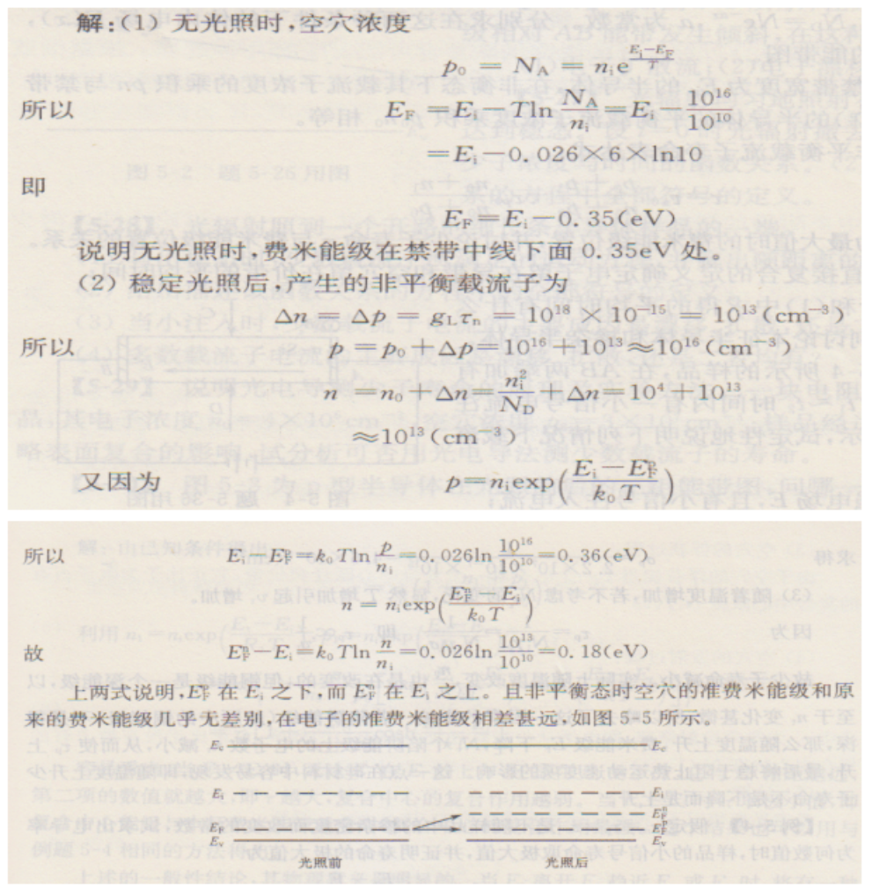

3或5
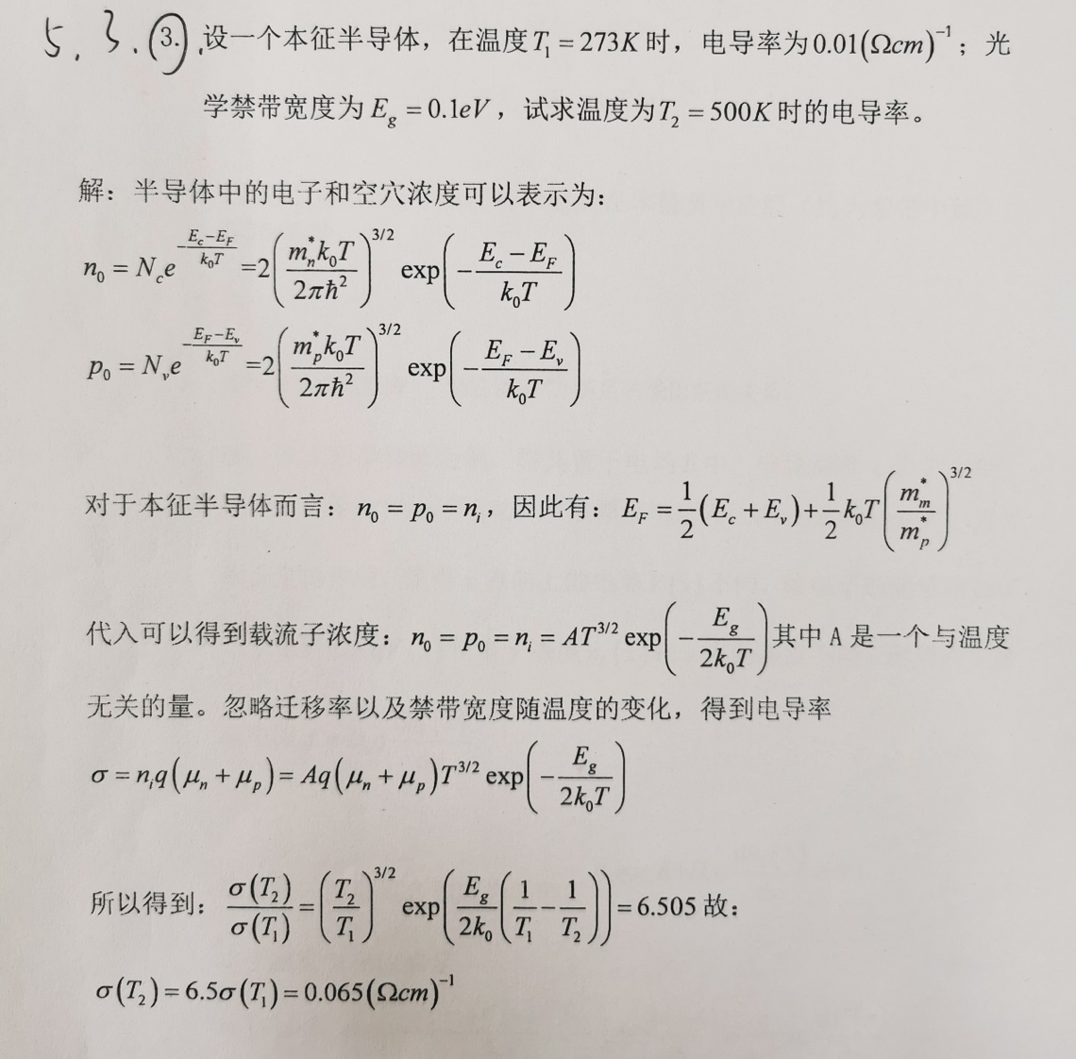
4.设有一块半导体硅材料，已知在室温下（300K）硅材料的禁带宽度为$E_{g}=1.12eV$，本征载流子浓度为：$n_{i}=1.5×{10}^{10}/{cm}^{3}$，并测得此硅材料的空穴浓度为$p_{0}=2.25×{10}^{16}/{cm}^{3}$。求：（1）电子浓度；（2）材料导电类型；（3）费米能级的位置。
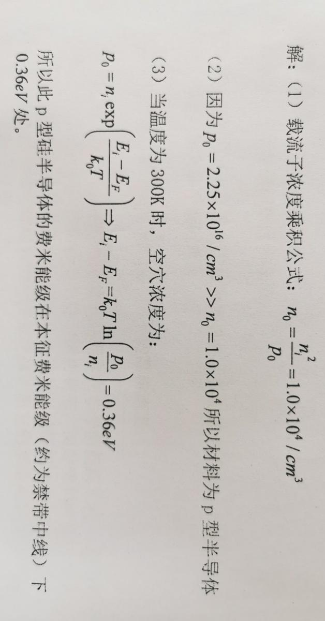
6.推导电子扩散系数$D_{n}$和迁移率$μ_{n}$满足的爱因斯坦关系。
